3. Aplicacions analògiques lineals

1 Aplicacions lineals de l’amplificador operacional 2

1.1 Amplificador de tensió inversor 2

1.2 Amplificador no inversor 3

1.3 Seguidor de voltatge 4

1.4 Circuit integrador 4

1.5 Circuit diferenciador 4

1.6 Circuit sumador 4

1.7 Amplificador de corrent inversor 5

1.8 Convertidor tensió/corrent amb càrrega flotant (amplificador de transconductància) 5

1.9 Convertidor corrent/tensió (amplificador de transimpedància) 6

2 Realimentació (o retroalimentació) 6

2.1 Conceptes bàsics 7

2.2 Els efectes de la realimentació negativa 7

2.3 Variants de realimentació negativa 8

2.4 Realimentació sèrie-paral·lel 8

*2.4.1 Guany de tensió en configuració sèrie-paral·lel* 9

*2.4.2 Resposta en freqüència* 9

*2.4.3 Exemple de configuració no inversora* 9

*2.4.4 Efectes de la configuració sèrie-paral·lel sobre les impedàncies* 10

2.5 Realimentació paral·lel-sèrie 10

*2.5.1 Guany d’intensitat en configuració paral·lel-sèrie* 11

*2.5.2 Exemple de configuració paral·lel-sèrie amb divisor de tensió* 11

*2.5.3 Efectes de la configuració paral·lel-sèrie sobre les impedàncies* 11

2.6 Realimentació sèrie-sèrie i paral·lel-paral·lel 12

2.7 Limitacions en l’ús de la realimentació 12

3 Filtres actius 13

3.1. Filtres passabaix de Butterworth. 14

3.2. Filtres passabaix de Txebixev 16

3.3. Filtres passaalt, passabanda i refús de banda de Butterworth i Txebixev 17

3.4. Construcció pràctica de filtres. Cel·les de Sallen i Key 17

1 Aplicacions lineals de l’amplificador operacional

Són aquelles aplicacions en què l’AMP OP treballa sempre en el règim lineal de la seva característica de transferència. A causa del guany tan elevat, hem d’utilitzar algun mètode per obligar-lo a mantenir aquest comportament, i això s’aconsegueix connectant la sortida amb l’entrada a través del que s’anomena ***circuit de******realimentació negativa***, que de vegades es redueix a una resistència Zf. Vegem-ne alguns exemples, on considerarem que l’operacional està correctament polaritzat i suposarem que és ideal, és a dir:

*Ri 🡪  Ro 🡪 0 AVo 🡪 *

1.1 Amplificador de tensió inversor

ANÀLISI IDEAL

Calculem el guany de tensió del circuit complet:

Z1

Zf

vs

vo

vi

i1

i1

­-

+

ja que una petita diferència donaria lloc a una tensió *vo =*. A més, són zero perquè el terminal no inversor està connectat a massa.

Com que Ri = , no entra corrent en l’AMP OP i tot el que circula per Z1 passa per Zf. Amb aquestes consideracions:

$$\frac{v_{s}-0}{Z_{1}}=\frac{0-v_{o}}{Z_{f}} ⟹ \boxed{A_{Vs}≡\frac{v_{o}}{v_{s}}=-\frac{Z_{f}}{Z_{1}}}$$

Fixem-nos que el guany no depèn de les característiques detallades de l’AMP OP, sinó simplement de dues resistències externes Zf i Z1, i per tant serà molt estable i homogeni d’operacional a operacional. El mateix podem dir respecte a la impedància d’entrada, que és directament Z1:

ANÀLISI REAL

Modelitzem l’AMP OP com un amplificador de tensió de guany *AV* i impedàncies d’entrada i sortida *Ri* i *Ro* respectivament:

Zf

Avvi

Ro

vs

Ri

Z1

vo

Ri

Avvi

Ro

vi

⇒

Començarem trobant l’equivalent Thévenin (*v’s* i *R1*) de l’etapa emmarcada al circuit anterior:

Zf

Avvi

Ro

v’s

R1

vo

-vi

on hem suposat la sortida oberta (o *RL 🡪 *).

Aplicant la llei de Kirchhoff i les aproximacions trobades fins aquí:

$$v_{s}=i\left(Z_{1}+Z_{f}+R_{o}\right)+A_{V}v_{i}$$

Per tant,

$$\boxed{A_{Vs}≡\frac{v_{o}}{v_{s}}=\frac{R_{o}-A_{V}Z_{f}}{R_{o}+Z_{f}+Z_{1}\left(1+A_{V}\right)} ⟹ \lim_{A_{V}→∞}{A_{Vs}}= -\frac{Z_{f}}{Z_{1}} }$$

Hem suposat que la resistència d’entrada a l’amplificador operacional, *Ri*, és infinita. Recordem que si l’amplificador ataca una resistència de càrrega *RL*, l’amplificació és:

$$A_{VLs}≡\frac{v_{L}}{v_{s}}=A_{Vs}\frac{R_{L}}{R_{L}+R_{o}}$$

I en amplificació de tensió hem d’atacar càrregues grans per tal que *AVLs = AVs*, o, el que és el mateix, tenir impedància de sortida petita al circuit.

Anàlogament es pot calcular la impedància d’entrada del circuit amplificador inversor, la qual resulta aproximadament igual a la resistència *R1* i per tant controlable des del circuit. I la impedància de sortida, que resulta ser molt semblant a la *Ro* de l’AMP OP, per tant petita.

1.2 Amplificador no inversor

Z1

Zf

vs

vo

­-

+

vi

i1

i2

Continuem realimentant a l’entrada inversora, real, negativa. El senyal vs l’apliquem ara a l’entrada no inversora.

ANÀLISI IDEAL

$$\left.\begin{aligned}v_{-}=v_{+} \\ i_{-}=i_{+}=0\end{aligned}\right\}$$

$$i_{1}=\frac{v_{-}}{Z_{1}}=\frac{v_{s}}{Z_{1}} ; i_{2}=\frac{v_{o}-v_{-}}{Z_{f}}=\frac{v_{o}-v_{s}}{Z_{f}} ; i_{1}=i_{2}$$

$$⇒ \boxed{A_{Vs}≡\frac{v_{o}}{v_{s}}=\frac{Z_{1}+Z_{f}}{Z_{1}}}$$

Com abans, el guany només depèn del quocient de resistències. És fàcil veure que, si la impedància d’entrada de l’AMP OP és infinita, també ho és la total del circuit. I la de sortida coincideix amb la de l’AMP OP. Per tant, és un circuit ideal per treballar amplificant tensió.

1.3 Seguidor de voltatge

vo

vi

­-

+

Es tracta d’un cas particular de l’amplificador no inversor, amb una impedància de realimentació nul·la. El guany de voltatge és 1 ja que vo = vi.

Aquest muntatge és molt important ja que proporciona una impedància d’entrada molt alta (Ri 🡪 ) i una impedància de sortida molt baixa (Ro 🡪 0). Això el converteix en ideal com a circuit *adaptador d’impedàncies* de fonts amb RS altes a càrregues amb baixes impedàncies sense que hi hagi interacció entre elles.

1.4 Circuit integrador

R

C

vi

vo

i

­-

+

$$\begin{matrix}\left.\begin{matrix}i=\frac{v_{i}}{R} \\ v_{o}=-\frac{1}{C}\int{i dt}\end{matrix}\right\} \\ v_{o}=-\frac{1}{RC}\int{v_{i}dt}\end{matrix}$$

1.5 Circuit diferenciador

R

C

vi

vo

i

­-

+

$$\begin{matrix}\left.\begin{matrix}v_{o}=-Ri \\ i=C \frac{dv_{i}}{dt}\end{matrix}\right\} \\ v_{o}=-RC \frac{dv_{i}}{dt}\end{matrix}$$

1.6 Circuit sumador

R

vn

vo

i

Rn

v1

R1

v2

R2

**…**

­-

+

1.7 Amplificador de corrent inversor

ii

Z1

ZL

iL

Zf

if

ii

vA

­-

+

L’anàlisi de la impedància d’entrada d’aquest circuit permet veure que és 0 ($Z_{IN}=\frac{v_{-}}{i_{i}}=0$), contràriament als altres circuits estudiats fins ara, cosa que el fa perfecte per treballar amb intensitat.

1.8 Convertidor tensió/corrent amb càrrega flotant (amplificador de transconductància)

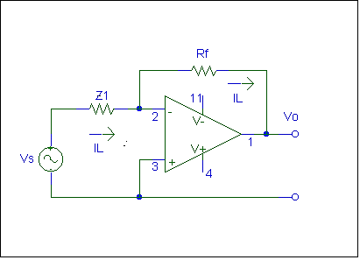En la configuració inversora, el corrent que circula per Rf no depèn del seu valor:

$$i_{L}=\frac{v_{s}}{Z_{1}} ; A≡\frac{i_{L}}{v_{s}}=\frac{1}{Z_{1}}$$

on A seria *l’amplificació de transconductància*. Per tant, aquest circuit actua com una font ideal de corrent, ja que subministra un corrent fix independent del que hi connectem (*Rf*).

Sabem que la impedància d’entrada és *Z1* (vegeu apartat 1.1 d’aquest tema). Quant a la de sortida, en aquest cas considerem la càrrega a la resistència de realimentació. Calculem, doncs, quina és la impedància que “veu” al circuit. Per això suposem que hi connectem una sola font de tensió *vTh* i calculem la intensitat *iTh* que subministra:

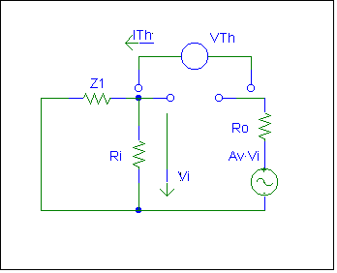

+ -

Aquest valor de *Zo* és molt gran, tal com hem vist que convenia en una font de corrent ideal.

En definitiva, es veu que aquesta configuració de l’AMP OP actua com una font ideal de corrent a partir d’una tensió. L’amplificació de transconductància, *A*, és independent dels paràmetres detallats de l’operacional i per tant molt estable i controlada des dels elements afegits al circuit. Fixem-nos a més que *A·Zo = AVo*. Per exemple, si:

$$\left.\begin{matrix}Z_{i}=1 kΩ \\ A_{V}={10}^{4} \\ R_{o}=100 Ω\end{matrix}\right\} ⟹ \left\{\begin{aligned}A=1 mS \\ Z_{i}≈1 kΩ \\ Z_{o}≈{10}^{4} kΩ\end{aligned}\right.$$

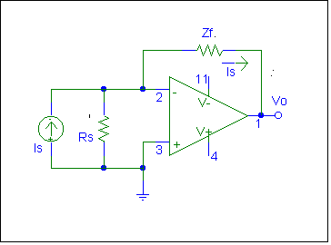1.9 Convertidor corrent/tensió (amplificador de transimpedància)

Com que la impedància d’entrada és molt gran, no es desvia corrent cap al terminal inversor i el corrent que circula per *Zf* és *is* (no es desvia cap a *Rs* perquè *V– = V+*, curtcircuit virtual). Llavors:

$$v_{o}=-Z_{f}i_{s} ; A≡\frac{v_{o}}{i_{s}}=-Z_{f}$$

*A* aquí és el *guany de transimpedància*.

Calculem les impedàncies d’entrada, *Z’i*, i sortida, *Zo*. Sigui *Zi* la impedància del circuit emmarcat:

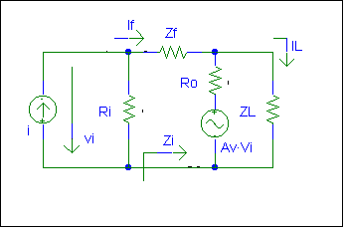

En les aproximacions de *Ri* gran i *Ro* petita per a l’OA:

$$R_{o}≪Z_{L} i Z_{f}≪R_{i} ⟹ Z_{i}≈\frac{Z_{f}}{A_{V}} i {Z^{'}}_{i}≈\frac{Z_{f}}{A_{V}}\text{ (petita)}$$

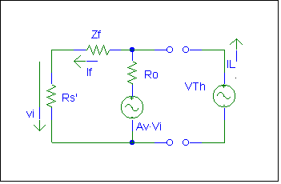Per calcular la impedància a la sortida, hi posem una font de tensió de test, *vTh*, i calculem la intensitat *iL* que proporciona, tot posant les altres fonts a 0. Per tant, les resistències *Rs* i *Ri* queden en paral·lel:

$$Z_{o}≡\frac{v_{Th}}{i_{L}} ; {R^{'}}_{s}=\frac{R_{s}R_{i}}{R_{s}+R_{i}}$$

$$v_{Th}=\left(Z_{f}+{R^{'}}_{s}\right)i_{f}=R_{o}\left(i_{L}-i_{f}\right)+A_{V}(-{R^{'}}_{s}i_{f})$$

$$R_{o}i_{L}=\left[Z_{f}+R_{o}+(1+A_{V}){R'}_{s}\right]i_{f}$$

$$Z_{o}=\frac{(Z_{f}+{R^{'}}_{s})R_{o}}{Z_{f}+R_{o}+(1+A_{V}){R'}_{s}}$$

En les aproximacions de *AV* i *Ri* grans i *Ro* petita, R’s ≈ Rs:

Per exemple, si:

$$\left.\begin{matrix}Z_{f}=100 kΩ \\ A_{V}={10}^{4} \\ R_{o}=100 Ω\end{matrix}\right\} ⟹ \left\{\begin{aligned}A=-{10}^{-5} S \\ Z_{i}≈10 Ω \\ Z_{o}≈{10}^{-2} Ω\end{aligned}\right.$$

2 Realimentació (o retroalimentació)

El concepte de *realimentació* o *retroalimentació* es basa en la idea de portar una part del senyal de sortida d’un sistema a l’entrada d’aquest. En concret, ens dedicarem a l’estudi de la realimentació negativa que és útil per poder controlar els dispositius, i permet estabilitzar les operacions i reduir els canvis.

Per entendre com funciona la realimentació **negativa** posarem un exemple d’aplicació basat en l’actuació de les persones: Constantment, les persones avaluen la informació que els arriba i ajusten les accions per corregir el comportament a fi d’assolir el seu objectiu. Això és equivalent a deixar que l’entrada d’un sistema electrònic sàpiga què està fent la sortida i modifiqui conseqüentment l’entrada.

Un exemple mecànic podria ser el del cas d’un automòbil en què volem mantenir la velocitat constant. Si estem conduint a la velocitat límit permesa d’una carretera i no volem augmentar-la per por que ens multin i tampoc volem disminuir-la per poder arribar més aviat, haurem d’utilitzar una realimentació negativa per controlar la velocitat. Per exemple, si el velocímetre (sortida) ens avisa que hem sobrepassat la velocitat límit (ens retroalimenta) nosaltres deixarem de prémer l’accelerador (entrada) a fi de tornar a la velocitat desitjada. El sistema està retroalimentat. Part de la informació adquirida a la sortida ha servit per modificar l’entrada.

Hi ha un altre tipus de realimentació, la realimentació **positiva**, que reforça els canvis, en contraposició a la negativa. En el cas de l’automòbil, si quan el velocímetre ens avisa que hem sobrepassat la velocitat límit encara premem més l’accelerador, el sistema es desestabilitza augmentant cada cop més la velocitat fins que algun accident o multa treu el sistema sobtadament d’aquesta situació. Una possible aplicació de la realimentació positiva la trobem en els oscil·ladors que s’estudiaran més endavant.

2.1 Conceptes bàsics

La idea que hi ha darrera la realimentació negativa és molt bàsica: Agafarem una part del senyal de sortida i el restarem al senyal d’entrada. Així, el circuit podrà veure la diferència entre el senyal d’entrada i el de sortida.

A la figura següent podem veure un esquema d’un amplificador operacional realimentat:



**Figura 1. Amplificador operacional amb realimentació negativa**

Veiem que la xarxa de realimentació està caracteritzada per un factor $β$ que es multiplica per la sortida del sistema per obtenir un senyal de realimentació adequat. Aquestes xarxes poden ser molt simples (cablejat, resistències) o molt complicades (combinacions de resistències, condensadors, bobines, etc.).

Estudiarem més a fons el funcionament del circuit. Suposem que el guany A de l’operacional de la figura 1 augmenta a causa d’una diferència de temperatura. Seria lògic pensar que el senyal de sortida augmenti d’igual manera però no serà així. Si el senyal de sortida intenta augmentar, el senyal de realimentació també ho farà (en $β$ vegades el senyal de sortida). Això comportarà un senyal d’error més petit (SError = Senyal d’entrada - Senyal realimentat). Aquest error es multiplicarà pel guany de l’operacional i donarà un senyal de sortida més petit, que tendeix a compensar la variació positiva original. En cas que el senyal de sortida fos massa petit, el senyal d’error augmentaria i portaria la sortida a un nivell normal. Així doncs, veiem que la realimentació tendeix a estabilitzar la sortida del circuit. Si la realimentació funciona correctament, el senyal d’entrada i el realimentat són pràcticament iguals. En un amplificador operacional això significa que $V_{+}≈V_{-}$ és a dir, gràcies a la realimentació negativa podem utilitzar l’aproximació del **curtcircuit virtual**.

2.2 Els efectes de la realimentació negativa

A més a més *d’estabilitzar el guany*, la realimentació pot *disminuir les no-linealitats* del dispositiu que dóna lloc a una reducció de les formes estàtiques de distorsió. La realimentació negativa també pot *expandir l’ample de banda*, augmentat la freqüència de tall superior i fent disminuir la de tall inferior. A més a més, la realimentació pot tenir efecte sobre les impedàncies d’entrada i de sortida dels nostres sistemes.

Tots aquests avantatges no s’obtenen a canvi de no res, s’ha de sacrificar guany per aconseguir-los. Sovint, però, el nostre dispositiu disposa d’un guany tan elevat que en podem prescindir d’una part per millorar altres funcions. És a dir, com més gran sigui la reducció en el guany, més grans seran els beneficis per als altres paràmetres.

Fins ara no hem tingut en compte que el sistema no canvia la seva fase en variar la freqüència, però això no sol ser així. La majoria de circuits pateixen variacions de fase a mesura que la freqüència del senyal d’entrada augmenta. Si aquesta variació de fase arriba als –180 º quan el guany és més gran que la unitat, la realimentació negativa es convertirà en positiva i el nostre circuit ja no serà estable i pot arribar a convertir-se en un oscil·lador. Per mantenir la realimentació negativa cal que la fase mai excedeixi els –180 º quan el guany és unitari; dit d’una altra manera, *quan la fase sigui de –180 º el guany ha de ser més petit que 1*. En general, com més lluny estigui d’aquesta «zona perillosa», millor.

2.3 Variants de realimentació negativa

Hi ha quatre formes de realimentació negativa que difereixen en les diferents formes de connectar l’entrada i la sortida de l’amplificador (ens centrarem en aquests sistemes) i l’entrada i la sortida de la realimentació. Com que podem connectar-les tant en sèrie com en paral·lel, això ens genera quatre tipus diferents de realimentació que ens donaran diferents circuits i amb diferents funcions.

A continuació una taula resum mostra les quatre possibilitats i les seves possibles aplicacions:

| **Tipus d’entrada-sortida** | **Zi** | **Zo** | **Model** | **Idealització** | **Relació de transferència** |
| --- | --- | --- | --- | --- | --- |
| Sèrie-paral·lel | Alta | Baixa | VCVS | Amplificador de tensió | Guany de tensió (Vo/Vi) |
| Sèrie-sèrie | Alta | Alta | VCCS | Convertidor de tensió a corrent | Transcoductància (Io/Vi) |
| Paral·lel-paral·lel | Baixa | Baixa | CCVS | Convertidor de corrent a tensió | Transresistència (Vo/Ii) |
| Paral·lel-sèrie | Baixa | Alta | CCCS | Amplificador de corrent | Guany de corrent (Io/Ii) |

**Taula 1. Resum de les possibilitats de connexió de l’amplificador amb la realimentació. Es models que comencen per VC i CC volen dir Voltatge o Corrent Controlats per Voltatge o Corrent a la Sortida (acabant per VS o CS).**

Així doncs, l’opció sèrie-paral·lel consisteix en connectar l’entrada de l’amplificador en sèrie amb la realimentació (modificant-ne la tensió) i la sortida en paral·lel (a partir de la tensió de sortida).

En general, les impedàncies d’entrada i de sortida del circuit augmenten o disminueixen en funció del tipus de realimentació que tinguem. Per exemple, si volem obtenir una transferència de tensió òptima ens interessa tenir una impedància d’entrada gran i una impedància de sortida petita. Per això, podem utilitzar una configuració sèrie-paral·lel que proporciona unes impedàncies d’aquest tipus.

2.4 Realimentació sèrie-paral·lel

Aquesta connexió correspon a l’amplificador de tensió ideal. A la figura següent podem veure una configuració sèrie-paral·lel amb un amplificador de guany A i un diagrama de blocs general del circuit realimentat. Fixem-nos que a l’entrada de l’amplificador no té cap node de corrent i per tant està en sèrie amb la realimentació, això contrasta amb la sortida que té un divisor de corrent cap a la realimentació.



**Figura 2. A l’esquerra: diagrama de blocs general de la realimentació sèrie-paral·lel. A la dreta: circuit amb operacional realimentat en sèrie-paral·lel.**

A continuació estudiarem com aquesta realimentació afecta el guany, les impedàncies i la resposta en freqüència.

*2.4.1 Guany de tensió en configuració sèrie-paral·lel*

Començarem analitzant la resposta en llaç tancat $A_{cl}$ (*close loop*). Ens referirem al guany en llaç tancat com $A_{sp}$ per referir-nos a la configuració sèrie-paral·lel. L’amplificador produeix un guany A i la xarxa d’alimentació produeix una pèrdua $β$. *Verror* correspon a la diferència entre el senyal d’entrada i el realimentat $(V_{r}=V_{o}β)$. El senyal de la font s’introdueix a l’entrada no inversora, així doncs, $V_{error}=V_{i}-V_{r}$. També sabem que en els amplificadors diferencials $V_{0}=V_{error}A_{ol}$, on $A_{ol}$ és el guany en llaç obert (*open loop*).

Combinant les relacions anteriors i recordant que el guany en llaç tancat es defineix com *Asp ≡ vo/vi* , arribem a l’expressió per al guany:

|  |  |  |
| --- | --- | --- |
|  |  | 1. (1) |

L’expressió anterior es pot simplificar si tenim en compte que $βA_{ol}≫1$ a causa que el guany en llaç obert és molt elevat. Així doncs, l’expressió [1] es pot simplificar negligint l’1 del denominador:

|  |  |  |
| --- | --- | --- |
|  |  | 1. (2) |

Aquesta expressió ens diu que el guany en llaç tancat **només** depènde la xarxa de realimentació. És a dir, el guany en llaç obert de l’amplificador no juga cap paper en el guany del nostre sistema sempre que aquest $A_{ol}$ sigui molt gran. Per aquesta raó, podem aconseguir guanys idèntics en amplificadors operacionals que presentin diferències considerables en els seus guanys en llaç obert.

*2.4.2 Resposta en freqüència*

La resposta en freqüència del sistema també es veu alterada per la realimentació. Suposem que la freqüència de tall superior en llaç obert és de 100 Hz i que el guany de l’amplificador en llaç obert és de 10000. Si el factor de realimentació $β$ és 0,1. tindrem:

|  |  |  |
| --- | --- | --- |
|  |  | 1. (3) |

Si ara mesurem la $A_{ol}$ de l’amplificador una dècada més amunt, és a dir, a 1 kHz, obtindríem un valor de $A_{ol}≈1000$ (suposant una pèrdua de 20 dB/dècada). Així doncs, el guany en llaç tancat serà:

|  |  |  |
| --- | --- | --- |
|  |  | 1. (4) |

Així doncs veiem que, encara que el guany en llaç obert hagi variat en un factor 10, el guany en llaç tancat només ho ha fet en un 1 %. Mitjançant la realimentació hem aconseguit augmentar l’ample de banda del nostre sistema. Cal tenir present que aquest benefici s’ha extret de la reducció del guany en llaç obert, és a dir, hem hagut de sacrificar part del guany per ampliar l’ample de banda.

*2.4.3 Exemple de configuració no inversora*

Com ja s’ha comentat, el sistema de realimentació pot ser molt simple (cablejat simple) o realment complex (elements lineals, no lineals, etc.). La manera més efectiva de fer-ho és per mitjà d’un divisor de tensió resistiu. Aquest, només s’ha d’encarregar de disminuir la tensió d’un valor $V_{o}$ a un valor $V_{r}$. A la figura de la dreta presentem un exemple de realimentació per divisor de tensió. Si ens fixem bé en el circuit, veurem que es tracta d’un amplificador en configuració no inversora com el que s’ha estudiat al capítol anterior.

El factor de realimentació $β$ no és més que la pèrdua generada pel divisor de tensió:

Figura 3. Realimentació

per divisor de tensió

|  |  |  |
| --- | --- | --- |
|  |  | 1. (5) |

on s’ha suposat que la impedància de l’amplificador és infinita i per tant que no entra corrent per la branca inversora.

Recordant l’expressió [2] i substituint [5]:

|  |  |  |
| --- | --- | --- |
|  |  | 1. (6) |

que és el guany de l’amplificador en format no inversor que havíem trobat al capítol anterior.

*2.4.4 Efectes de la configuració sèrie-paral·lel sobre les impedàncies*

Com ja hem comentat, les impedàncies del sistema es veuran afectades per la realimentació. En aquest cas, es veurà com s’incrementa la resistència d’entrada del circuit i com disminueix la de sortida. En aquest apartat s’estudiarà la realimentació per divisor de tensió en la configuració no inversora (figura 3). Com que els càlculs teòrics ja s’ha donat en apartats anteriors (o a pràctiques) ometrem els càlculs teòrics i només donarem l’expressió final.

Per a la resistència d’entrada del circuit :

|  |  |  |
| --- | --- | --- |
|  |  | 1. (7) |

Així doncs, veiem que la resistència d’entrada depèn de la resistència de l’operacional en llaç obert que en general és gran i del guany en llaç, que també és gran.

Seguint un procediment similar, per a la resistència de sortida trobem [8]:

|  |  |  |
| --- | --- | --- |
|  |  | 1. (8) |

on hem negligit la part $(R_{f}+R_{i})$ pel fet de ser molt més gran dins la suma en paral·lel de l’expressió anterior.

Fixem-nos que les dues expressions per a les resistències inclouen el guany en llaç obert, que és una funció que depèn de la freqüència. En concret, l’aproximació que hem fet en l’expressió [8] no serà correcta en tot el rang de les freqüències ja que S disminuirà en augmentar la freqüència.

2.5 Realimentació paral·lel-sèrie

La realimentació paral·lel-sèrie s’utilitza per crear un amplificador de corrent ideal. Aquesta configuració proporciona una $Z_{i}$ baixa (perfecta per atacar amb $I_{i}$) i una $Z_{o}$ alta (que la fa una font de corrent ideal).

A la figura següent veiem un exemple de la configuració mitjançant un diagrama de blocs i un operacional.

**Figura 4. A l’esquerra: diagrama de blocs general amb realimentació paral·lel-sèrie.**

**A la dreta: circuit amb amplificador operacional i realimentació paral·lel-sèrie.**

Fixem-nos que el corrent de la font es divideix en dos, un que entra a l’amplificador i l’altre que va cap a la realimentació. En canvi, el corrent de sortida travessa la càrrega i torna a la realimentació sense bifurcar-se. Com ja hem comentat, aquesta és la definició d’una connexió paral·lel-sèrie.

*2.5.1 Guany d’intensitat en configuració paral·lel-sèrie*

Com hem fet amb el cas de la configuració anterior, analitzarem el guany en intensitat d’aquest sistema fixant-nos en la part dreta de la figura 4. El guany en llaç tancat serà *Aps ≡ io/ii*, i la intensitat d’entrada es bifurcarà per donar *ii = iamp + ir* . Si recordem el funcionament dels amplificadors diferencials podrem reexpressar *iamp* com *io/Aol*. Finalment i recordant que la realimentació $β$ no és res més que un quocient entre la part d’intensitat que volem tornar a l’entrada i la sortida (*β = ir/io*) podrem combinar les expressions anteriors per trobar el guany en llaç tancat:

|  |  |  |
| --- | --- | --- |
|  |  | 1. (9) |

Així doncs, veiem que l’expressió és la mateixa que per a la configuració anterior però amb la diferència que els guanys estan referits a intensitat i no a voltatge. Com que $A_{ol}$ és molt gran es pot fer l’aproximació de l’apartat anterior i obtenir

|  |  |  |
| --- | --- | --- |
|  | $$A_{ps}≈\frac{1}{β}$$ | (10) |

*2.5.2 Exemple de configuració paral·lel-sèrie amb divisor de tensió*

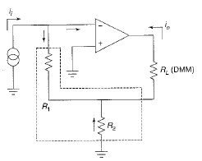Un circuit típic amb realimentació per divisor de tensió podria ser el de la figura 5*.* Fixem-nos que, encara que el circuit sigui un inversor, és diferent del que s’ha estudiat en apartats anteriors ja que en aquell cas teníem la realimentació i la sortida de l’amplificador connectats en paral·lel; en aquest cas tenim connectades la sortida i la realimentació en sèrie.

Per trobar el valor de la realimentació del divisor de tensió, podem suposar que la resistència de l’operacional és infinita i negligir la intensitat que entra per la pota inversora. Utilitzant la llei dels nusos al nus de la resistència R2 podem trobar el valor de $β$:

**Figura 5. Circuit amb realimentació paral·lel-sèrie per divisor de tensió.**

|  |  |  |
| --- | --- | --- |
|  | $$β=1+\frac{R_{1}}{R_{2}}$$ |  |

I per tant, el guany en llaç tancat d’un circuit com el de la figura 5 serà:

|  |  |  |
| --- | --- | --- |
|  | $$A_{ps}≈\frac{1}{β}=1+\frac{R_{1}}{R_{2}}$$ | (11) |

*2.5.3 Efectes de la configuració paral·lel-sèrie sobre les impedàncies*

De manera similar a com s’ha fet en apartats anteriors es poden trobar les impedàncies d’entrada i de sortida, que, en aquest cas, veurem com la primera es veu reduïda i la segona augmentada, just a la inversa del que passava en la configuració anterior.

|  |  |  |
| --- | --- | --- |
|  | $$Z_{i}=\frac{Z_{i\left(op\right)}}{S}=Z_{i\left(op\right)}{\left(\frac{A_{ol}}{A_{ps}}\right)}^{-1}$$ | (12) |

Veiem que la impedància d’entrada es redueix en un factor $S$, en general, gran.

El cas de la impedància de sortida serà similar al de la impedància d’entrada de la configuració sèrie-paral·lel.

|  |  |  |
| --- | --- | --- |
|  | $$Z_{o}=Z_{o\left(ol\right)}S=Z_{o\left(ol\right)}\frac{A_{ol}}{A_{ps}}$$ | (13) |

Ens hem saltat l’apartat de la resposta en freqüència perquè passa el mateix que amb la configuració sèrie-paral·lel. L’ample de banda augmentarà d’acord amb $S$. Això també és cert per a les connexions sèrie-sèrie i paral·lel-paral·lel. Els avantatges són, bàsicament, els que ja hem presentat, i per tant no els tornarem a anomenar. Només cal comentar que les connexions en paral·lel disminueixen la impedància en un factor $S$ i les connexions en sèrie l’augmenten en aquest factor.

2.6 Realimentació sèrie-sèrie i paral·lel-paral·lel

A diferència de les configuracions estudiades anteriorment, aquestes no produeixen un guany. No són amplificadors de tensió ni de corrent, sinó que són més aviat uns convertidors. És a dir, la connexió paral·lel-paral·lel converteix un corrent d’entrada en una tensió de sortida (figura 6)i en canvi la connexió sèrie-sèrie converteix una tensió d’entrada en un corrent de sortida, com podem veure a la figura 7*.*



**Figura 6. A l’esquerra: diagrama de blocs general de la realimentació paral·lel-paral·lel. A la dreta: circuit amb operacional realimentat en paral·lel-paral·lel.**



**Figura 7. A l’esquerra: diagrama de blocs general de la realimentació sèrie-sèrie. A la dreta: circuit amb operacional realimentat en sèrie-sèrie.**

Com que les magnituds de sortida es mesuren en ohms (connexió paral·lel-paral·lel) i siemens (connexió sèrie-sèrie), es fa referència als guanys com a valors de transimpedància i de transconductància, respectivament.

2.7 Limitacions en l’ús de la realimentació

Com ja hem vist, la realimentació pot augmentar considerablement l’ample de banda, té un gran efecte sobre les impedàncies d’entrada i sortida i estabilitza els guanys. Però no tot són virtuts, la realimentació negativa també té els seus defectes. El primer problema és que S és funció de la freqüència a través del guany en llaç obert i, com que tots els paràmetres que hem trobat depenen de S, variaran amb la freqüència. Això significa que si l’operacional amb què treballem té una freqüència de tall inferior i una de tall superior, els paràmetres es mantindran estables dins d’aquest rang però en travessar una de les dues fronteres, els paràmetres canviaran.

Juntament amb la disminució del guany també es produeix una variació de fase. Si la fase al voltant del bucle de realimentació varia respecte a $\sim 180 °$, hi haurà una cancel·lació incompleta i, per tant, els efectes de la realimentació disminuiran.

A més a més, un element que s’ha de tenir en compte és el fet que la realimentació negativa no pot variar les caracterísitiques fonamentals de l’amplificador. La realimentació no pot fer que el circuit vagi més enllà dels paràmetres reals. Per exemple, la realimentació no té cap efecte sobre el nivell de tall de l’operacional (punt de saturació) ni tampoc pot tenir cap efecte sobre l’*slew-rate* (la velocitat màxima de variació del senyal). Quan la sortida no pot variar amb suficient rapidesa, l’efecte de la realimentació desapareix. Aquesta no pot corregir les variacions més ràpid que la velocitat de canvi del sistema.

3 Filtres actius

Un **filtre** és un circuit que impedeix la transferència d’unes certes freqüències. S’anomena ***passiu*** quan només conté elements passius (R i C, però en circuits integrats no L perquè són difícils de fabricar, són voluminoses i pesades i no lineals, generen camps magnètics paràsits i dissipen molta potència). És **actiu** quan a més s’hi inclouen elements actius com ara transistors o AMP OP, i pot arribar a donar guany.

Característiques ideals:

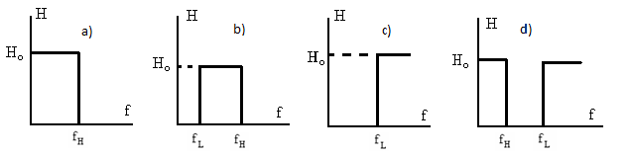

Figura 8. Diagrames de Bode ideals per als filtres: *a*) Passabaix, *b*) passabanda, *c*) passaalt i *d*) refús de banda.

Característiques reals:

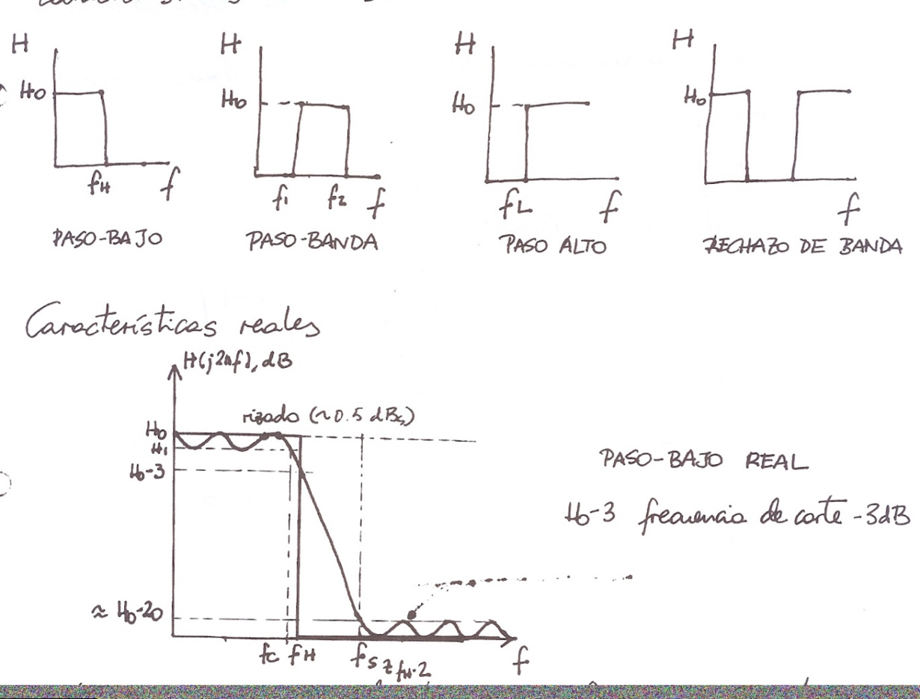

fC fH fS f

H(j2πf) [dB]

H0

H1

H0 –3

≈H0–20

arrissat (≈0.5 dB)

Figura 9. Diagrama de Bode real d’un filtre passabaix, mostrant la freqüència característica (fc), la de tall (fH), els arrissats a les bandes passant i atenuada, i la caiguda amb pendent finita entre ambdues.

Els filtres separen la banda de freqüències del senyal que no interessa. Les respostes reals mai són abruptes (es pot demostrar que això implicaria un senyal no causal en l’espai de temps). Normalment, un filtre s’especifica per:

* freqüència de tall: fH, fL (freqüència a la qual el guany cau 3 dB respecte al màxim)
* ample de banda (rang en què el guany està entre el màxim i 3 dB per sota)
* atenuació de la banda no passant (>20 dB)
* arrissat tolerable
* impedàncies d’entrada i sortida
* guany de la banda passant (Ho)
* resposta en freqüència de l’amplitud i la fase.

Per aconseguir els requeriments dels filtres ideals, s’utilitzen diverses aproximacions com les de Butterworth i de Txebixev que ara veurem. Farem el gruix del desenvolupament per als filtres passabaix, i per generalitzar després als altres tipus de filtres.

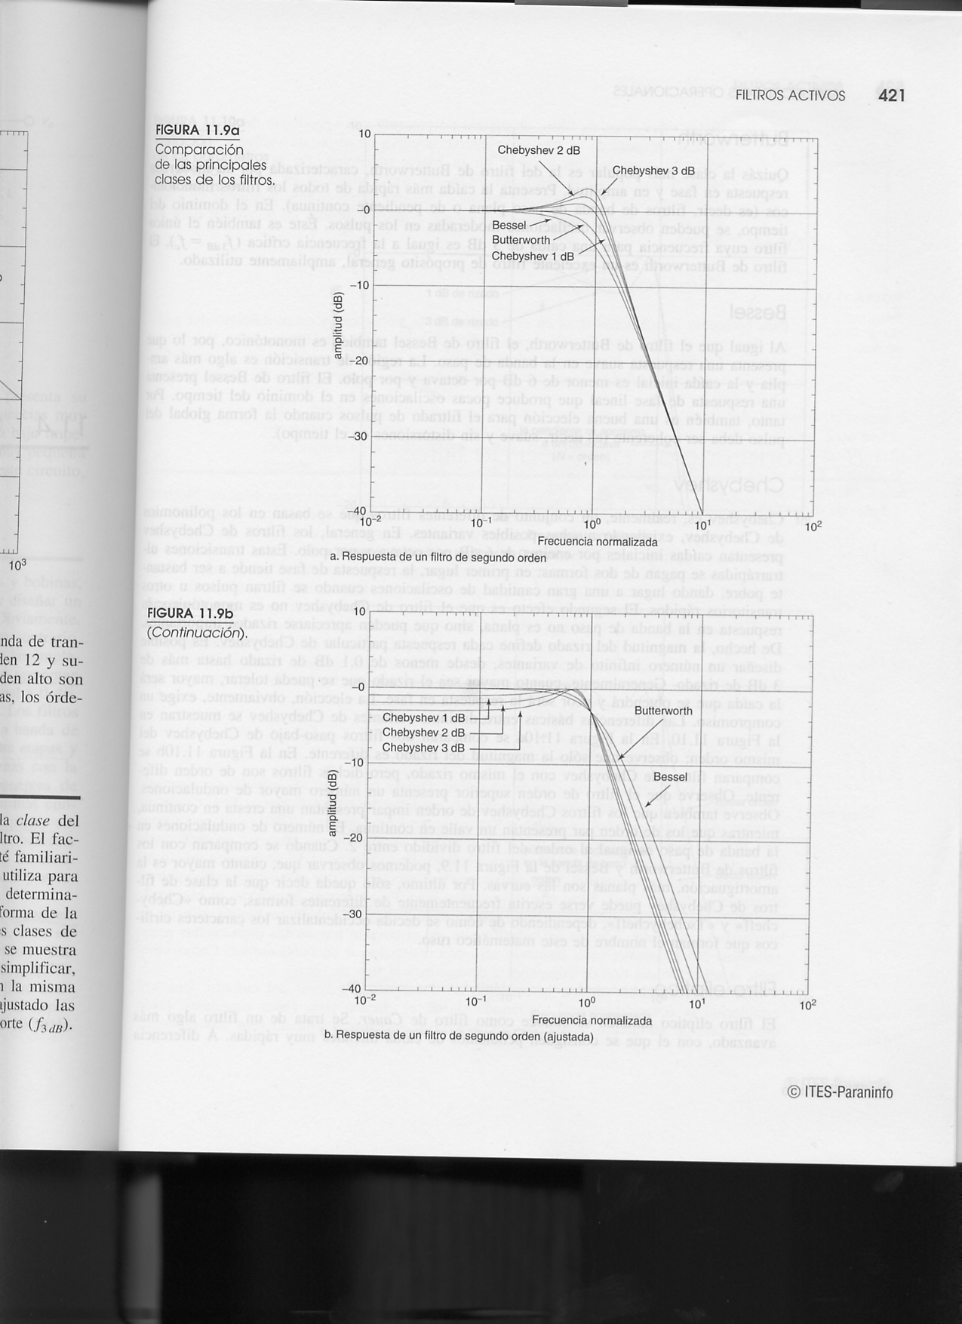

Figura 10. Diagrames de Bode de diferents tipus de filtres passabaix.

3.1. Filtres passabaix de Butterworth.

Un filtre passabaix és de tipus Butterworth d’ordre *n* si la seva funció de transferència *H* és de la forma

$$H_{n}\left(s\right)=\frac{H_{o}}{B_{n}(s)}$$

on *Bn(s)* és un polinomi de grau *n* en *s*, de manera que la resposta en ω és

$${\left|H_{n}\left(j\frac{ω}{ω_{o}}\right)\right|}^{2}=\frac{H_{o}^{2}}{1+{\left(\frac{ω}{ω_{o}}\right)}^{2n}}$$

ωo és la pulsació característica del circuit, *Ho* el guany de la banda passant i *n* l’ordre.

Aquest tipus de resposta es coneix com a ***resposta maximal plana***, perquè no presenta arrissat a la banda passant. Si dibuixem la resposta parametritzada segons *n*:

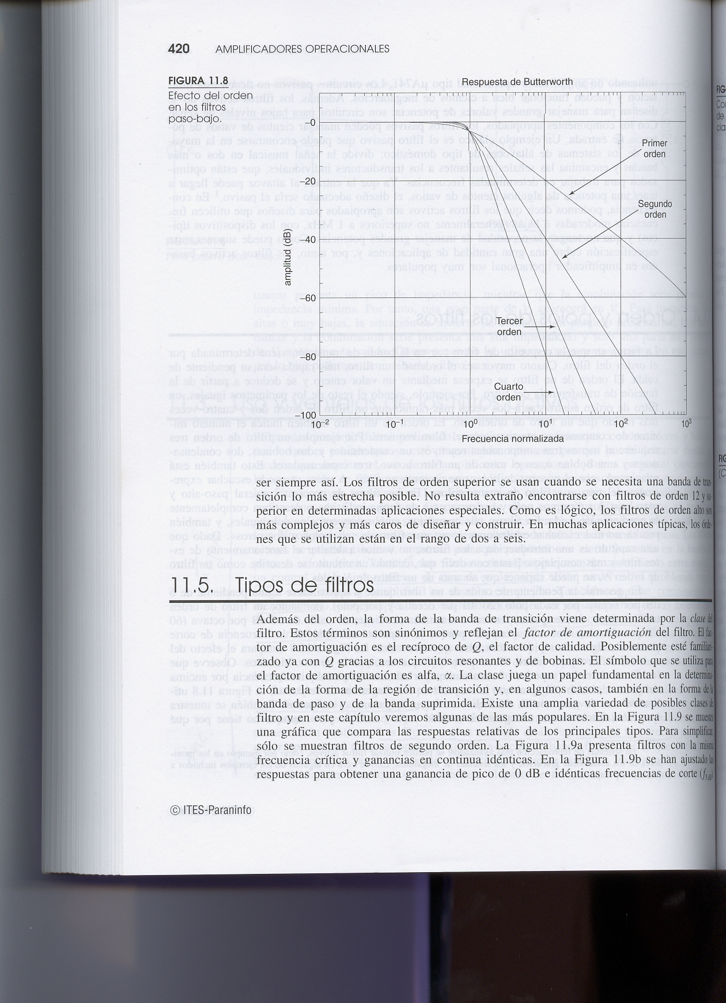

Figura 11. Diagrames de Bode de filtres passabaix de Butterworth de diferents ordres.

L’ordre del filtre vindrà determinat per l’atenuació demanada. Com més gran, més s’aproxima a la resposta ideal.

Els polinomis *Bn(s)* que donen les respostes freqüencials demanades són els **polinomis de Butterworth**. Polinomis de Butterworth normalitzats:

|  |  |  |
| --- | --- | --- |
| n | Bn(s) | Fer s = jω/ωo |
| 1 | $$s+1$$ |  |
| 2 | $$s^{2}+\sqrt{2}s+1$$ |  |
| 3 | $$(s+1)(s^{2}+s+1)$$ |  |
| 4 | $$(s^{2}+0.765s+1)(s^{2}+1.848s+1)$$ |  |
| 5 | $$(s+1)(s^{2}+0.618s+1)(s^{2}+1.618s+1)$$ |  |
| 6 | $$(s^{2}+0.518s+1)(s^{2}+1.414s+1)(s^{2}+1.932s+1)$$ |  |
| ... | ... |  |

Es fàcil comprovar que en els filtres de Butterworth es compleix sempre que *la freqüència característica del circuit coincideix amb la de tall* del filtre (és a dir que és la que dóna guany Ho – 3 dB).

***Exemple 1***:

Trobar el polinomi de Butterworth de grau 1.

Per a n = 1, la resposta ha de complir:

$$H_{1}\left(s\right)=\frac{H_{o}}{s+A} ; {\left|H_{1}\left(jω/ω_{o}\right)\right|}^{2}=\frac{H_{o}^{2}}{1+{\left(ω/ω_{o}\right)}^{2}}$$

Canviant s per jω/ωo,

Per tant, A ha de ser ±1. Però hem d’eliminar el pol positiu de la funció de transferència, perquè donaria lloc a inestabilitats. Per tant A = +1 , i B1(s) = s + 1.

***Exemple 2***:

Determinar l’ordre d’un filtre de Butterworth passabaix que doni una atenuació de 40 dB quan ω/ω0 = 2.

Com que l’ordre ha de ser enter i major o igual que 6.64, s’haurà de triar ordre 7.

3.2. Filtres passabaix de Txebixev

S’utilitzen quan es tolera un arrissat moderat en la banda passant. La funció de transferència normalitzada és del mateix tipus que per a Butterworth, però ara:

$${\left|H_{n}(jω)\right|}^{2}=\frac{H_{o}^{2}}{1+ε^{2}C_{n}^{2}\left(\frac{ω}{ω_{o}}\right)} on C_{n}\left(\frac{ω}{ω_{o}}\right)=\left\{\begin{aligned}cos\left(n\arccos{\frac{ω}{ω_{o}}}\right) 0≤\frac{ω}{ω_{o}}≤1 \\ cosh\left(n\operatorname{arccosh}{\frac{ω}{ω_{o}}}\right) \frac{ω}{ω_{o}}>1\end{aligned}\right.$$

ωo és la freqüència característica i *Cn* és el polinomi de Txebixev d’ordre *n*. El paràmetre ε està relacionat amb l’arrissat de la banda passant, *y* en dB, per a $ε^{2}={10}^{y/10}-1$. Per exemple, per a un arrissat de 0.5 dB, ε = 0.3493. La freqüència de tall val $ω_{H}=ω_{o}\cosh\left(\frac{1}{n}\operatorname{arccosh}{\frac{1}{ε}}\right)$.

Alguns dels polinomis de Txebixev són:

|  |  |
| --- | --- |
| n | Bn(s) |
| 1 | s + 2.863 |
| 2 | s2 + 1.425s + 1.516 |
| 3 | (s + 0.626)(s2 + 0.626s + 1.142) |
| 4 | (s2+0.351s + 1.064)(s2 + 0.845s + 0.356) |
| ... | ... |

Característiques dels filtres de Txebixev:

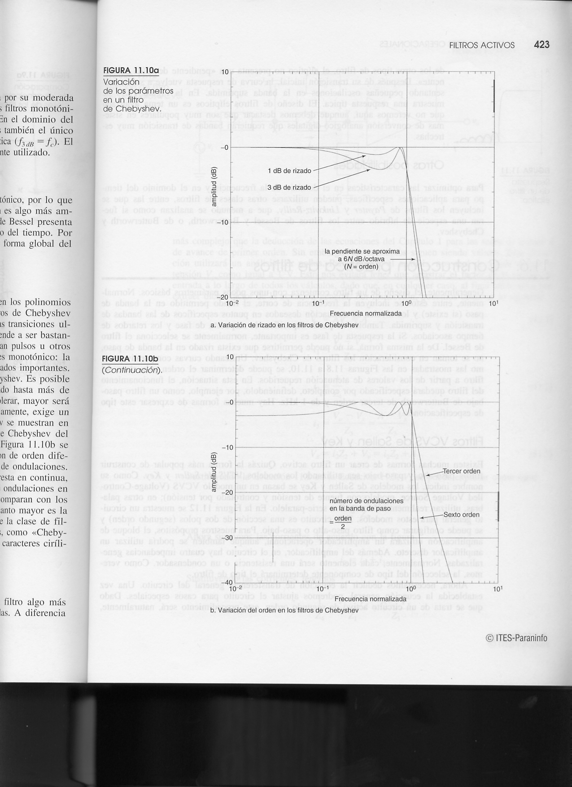

**La pendiente se aproxima**

**a 6N dB/octava**

(N=orden)

Figura 12. Diagrames de Bode de filtres passabaix de Txebixev de diferents ordres.

3.3. Filtres passaalt, passabanda i refús de banda de Butterworth i Txebixev

Les funcions bàsiques dels filtres de Butterworth i Txebixev s’utilitzen també per aproximar les respostes passabanda, passaalt i refús de banda, amb els canvis següents de variable:

$s'=\frac{ω_{o}^{2}}{s}$ Passabaix 🡪 passaalt

$s'=\frac{{s^{2}+ω}_{o}^{2}}{ω_{H}s}$ Passabaix 🡪 passabanda Doble nombre de pols

$s'=\frac{ω_{H}s}{{s^{2}+ω}_{o}^{2}}$ Passabaix 🡪 refús de banda Doble nombre de pols

3.4. Construcció pràctica de filtres. Cel·les de Sallen i Key

Un filtre actiu d’ordre *n* es construeix connectant en cascada diverses seccions d’ordre 1 i ordre 2 fins que sumin l’ordre desitjat. Les funcions de transferència per a aquestes seccions són de la forma:

$$\text{Ordre 1:} H\left(\frac{s}{ω_{o}}\right)=\frac{H_{o}}{\frac{s}{ω_{o}}+1}\text{ Ordre 2:} H\left(\frac{s}{ω_{o}}\right)=\frac{H_{o}}{{\left(\frac{s}{ω_{o}}\right)}^{2}+\frac{1}{Q}\left(\frac{s}{ω_{o}}\right)+1}$$

On ωo és la pulsació de tall, Ho el guany de banda passant i K≡1/Q és el factor d’esmorteïment.

Així, per aconseguir filtres d’ordre parell, n’hi ha prou d’acoblar cel·les bàsiques de segon ordre, i per a filtres d’ordre senar és necessari afegir una sola cel·la de primer ordre. Aquestes cel·les bàsiques s’anomenen de Sallen-Key i es construeixen amb operacionals segons l’esquema següent (per al cas de filtres passabaix):

**Ordre 1:**

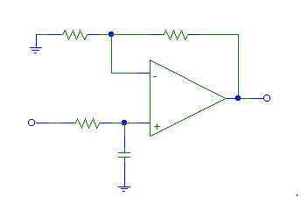

Ra

Rb

R

V

C

Vo

Aquesta topologia sempre actuarà com un filtre Butterworth de primer ordre, amb amplificació a la banda passant donada per *Ra i Rb*, i amb freqüència característica (que pels de Butterworth coincideix amb la de tall) *1/RC*.

**Ordre 2:**

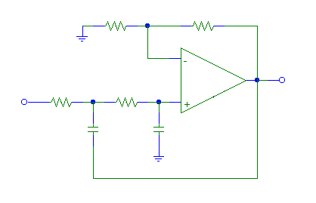

V

Vo

Ra

Rb

R1

R2

C1

C2

Per a n = 2, la branca superior és igual que per n=1, i la inferior anirem calculant-la de dreta a esquerra:

$$V_{+}=\frac{I_{C2}}{C_{2}s} , V_{x}=\left(R_{2}+\frac{1}{C_{2}s}\right)I_{C2} , V_{x}-V_{o}=\frac{I_{C1}}{C_{1}s} , V=R_{1}\left(I_{C1}+I_{C2}\right)+V_{x}$$

$$I_{C2}=V_{+}C_{2}s , V_{x}=V_{+}R_{2}C_{2}s+V_{+} , I_{C1}=\left(V_{+}R_{2}C_{2}s+V_{+}-V_{o}\right)C_{1}s$$

$$V=\left(V_{+}R_{2}C_{2}s+V_{+}-V_{o}\right)R_{1}C_{1}s+V_{+}R_{1}C_{2}s+V_{+}R_{2}C_{2}s+V_{+}$$

$$V_{-}=V_{o}\frac{R_{a}}{R_{a}+R_{b}}=\frac{V_{o}}{H_{o}}=V_{+} ⟹ V=\frac{V_{o}R_{1}R_{2}C_{1}C_{2}s^{2}}{H_{o}}+\frac{V_{o}R_{1}C_{1}s}{H_{o}}-V_{o}R_{1}C_{1}s+\frac{V_{o}R_{1}C_{2}s}{H_{o}}+\frac{V_{o}R_{2}C_{2}s}{H_{o}}+\frac{V_{o}}{H_{o}}$$

$$H\left(s\right)≡\frac{V_{o}}{V}=\frac{1+R_{b}/R_{a}}{R_{1}R_{2}C_{1}C_{2}s^{2}+\left(R_{1}C_{1}+R_{1}C_{2}+R_{2}C_{2}-H_{o}R_{1}C_{1}\right)s+1}$$

Comparant amb la funció de transferència genèrica:

$$\boxed{\left\{\begin{aligned}ω_{o}^{2}=1/R_{1}R_{2}C_{1}C_{2} \\ H_{o}=1+R_{b}/R_{a } \\ Q=\frac{\sqrt{R_{1}R_{2}C_{1}C_{2}}}{R_{1}C_{1}+R_{1}C_{2}+R_{2}C_{2}-H_{o}R_{1}C_{1}}\end{aligned}\right.}$$

Cas 1: Per simplificar la fabricació, s’utilitza moltes vegades la **versió de components d’igual valor**:

$$\left.\begin{matrix}C_{1}=C_{2}=C \\ R_{1}=R_{2}=R\end{matrix}\right\} ⟹ H\left(s\right)=\frac{H_{o}}{R^{2}C^{2}s^{2}+\left(3-H_{o}\right)RCs+1} ⟹ \left\{\begin{aligned}ω_{o}=\frac{1}{RC} \\ Q=\frac{1}{3-H_{o}}\end{aligned}\right.$$

on RC és la constant de temps. Es veu que el guany i l’esmorteïment estan relacionats, i per tenir estabilitat ha de complir-se que Ho < 3 (si no, tindríem un pol en el semiplà dret). A més, per ser filtre de Butterworth ha de ser Q = 1/√2. Per tant, *Ho = 3-√2 = 1.59*.

Cas 2: Una altra opció és la **versió amb guany unitat**, on *Ho = 1* i, per exemple, *R1 = R2 = R*:

Els circuits passabaix es converteixen fàcilment en passaalt intercanviant les resistències i els condensadors. Passabanda i refús de banda es poden obtenir amb cascades passabaix 🡨🡪 passaalt. En aquest cas, la condició Q = 1/√2 per ser filtre de Butterworth pren la forma *C1 = 2C2 i*  aleshores .